Langfristiges Offshoring

Ist Offshoring nicht nur ein kurzfristiger Modetrend?
In der IT-Branche entpuppte sich schon so mancher viel beschworene Zukunftstrend als Luftblase. Diese Auffassung teilen auch einige der von [Boes] genannten Artikel. In der Tat lassen sich die dort angeführten Argumente nicht einfach von der Hand weisen. So blieb der Anfang des Jahrtausends befürchtete massive Abbau von hochqualifizierten Arbeitsplätzen an den bisherigen Standorten von IT-Unternehmen aus. Im Vergleich zu anderen Marktkräften liegt der Anteil der aufgrund von Offshoring abgebauten Stellen im IT-Sektor bei ca. 2%. Die Kostensenkung durch niedrigere Löhne stellt in den meisten Fällen den Hauptbeweggrund für Offshore-Projekte dar. In der Realität bleiben die eingesparten Kosten aber oftmals hinter den Erwartungen zurück. Betriebswirtschaftliche Betrachtungen unterschätzen die geografische Entfernung und sprachliche Barrieren als Kostenfaktoren. Auch die Anzahl gescheiterter und gefährdeter Projekte weltweit hat sich durch verstärktes Offshoring nicht verbessert.
Gegen die These, dass Offshoring nur ein kurzfristiges Phänomen ist, sprechen vor allem die strategischen Planungen der IT-Unternehmen. Offshoring spielt dort weiter eine wachsende Rolle, da der Druck zur Kostensenkung weiter besteht. Wurden die ersten Projekte noch als Experimente betrachtet, entstehen nun langfristige Strategien auf Basis dieser Erfahrungen.

Perspektive der IT-Industrie
Somit scheint es nicht ratsam, das Thema Offshoring zu vernachlässigen, da es langfristig ein Bestandteil der Arbeitswelt werden und bleiben wird. Statt des Untergangs des IT-Sektors in Europa zeichnet sich eine neue Phase in der IT-Produktion ab. Die Softwareentwicklung verläuft zunehmend nach industriellem Strickmuster, was eine Standardisierung von Technik, Produkten und Prozessen bedeutet. Dies schafft eine neue Vergleichbarkeit der Leistungen, besonders hinsichtlich betriebswirtschaftlicher Betrachtungen. Auch erfolgt damit eine arbeitsteilige Gliederung des Softwareentwicklungsprozesses, so dass einzelne Teilprozesse ausgelagert werden können. Daraus resultiert ein globaler Markt, auch für diese Teilschritte. Erst diese Standardisierung ermöglicht die Internationalisierung der Produktion. Diese übt einen Kostendruck auf die Unternehmen aus, der sie zu einer weiteren Industrialisierung zwingt. Industrialisierung und Internationalisierung bedingen und verstärken sich somit gegenseitig in einem Kreislauf.
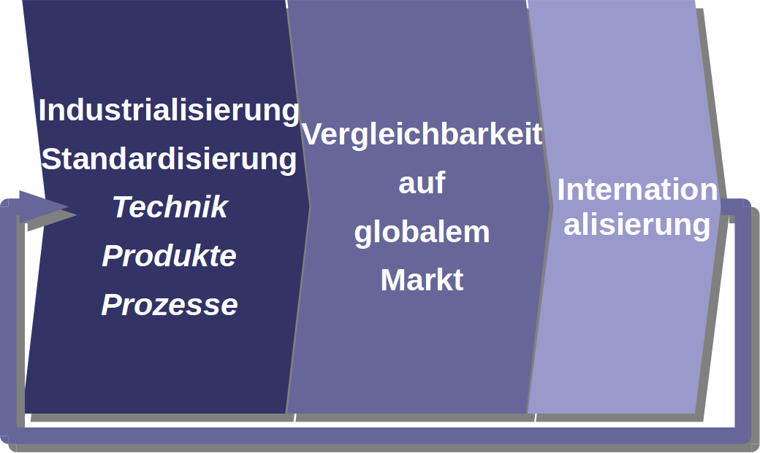

Auswirkungen auf die Beschäftigen in der IT-Branche
Obwohl der befürchtete massive Abbau hochqualifizierter Arbeitsplätze im IT-Bereich der Industrieländer bis jetzt ausblieb, so bringt die Internationalisierung doch tief greifende Veränderungen für die Beschäftigten mit sich. Allgemein steht zu erwarten, dass sich die Leistungsbedingungen für die Beschäftigten verschlechtern werden, was sich auch in der Gehaltsentwicklung widerspiegeln wird. Auch wird es zu einer Verschiebung der Arbeitsinhalte durch die Industrialisierung kommen. Die Tätigkeiten in den Hochlohnländern werden sich von rein fachlichen Programmiertätigkeiten zu interdisziplinären Tätigkeiten mit Kundenkontakten und zum globalen Management von Projekten verschieben. Dies fordert von den Betroffenen zusätzliche Qualifikationen aus den Bereichen der Betriebswirtschaft, der sog. soft-skills und der interkulturellen Kompetenzen. Ebenso kann es zu einer ständigen Konkurrenzsituation mit internationalen Standorten kommen, was Druck auf die Belegschaften ausübt.

Auswirkungen auf die IT-Unternehmen
Die zu erwartenden Veränderungen werden auch Unternehmen berühren, die bisher nur auf abgeschotteten lokalen Märkten tätig waren. International agierende Konkurrenten drängen auch in diese bisher sicher geglaubten Märkte und verursachen dort einen Kostendruck. Daraus entsteht die Notwendigkeit für Unternehmen, auf diese neue Situation zu reagieren. Diese Reaktionen sollten auf einer langfristigen Strategie beruhen und nicht nur eine kurzfristige Kostensenkung beabsichtigen. Empfindet die Belegschaft eines Unternehmens die Internationalisierung als Bedrohung, führt dies zu schwer lösbaren Konflikten. Für erfolgreiche Offshore-Projekte sind Unternehmen auf die Kooperation der Belegschaft angewiesen. Das Kapital vieler IT-Unternehmen befindet sich in den Köpfen der Mitarbeiter. Fühlen diese ihre Arbeitsplätze bedroht, machen sie sich durch Zurückhaltung von Wissen unentbehrlich. Ein ungehinderter Wissenstransfer zwischen den Standorten bildet die Grundlage für erfolgreiche Projekte. Also liegt es im Interesse der Unternehmen, Drohkulissen gegenüber der eigenen Belegschaft zu vermeiden, da eine kurzfristige Verlagerung von Tätigkeiten ohne die Miteinbeziehung der Belegschaft nicht stattfinden kann.

Beispiel eines Erfolgsmodells
Als Beispiel, wie eine erfolgreiche Internationalisierung von Softwareentwicklung aussehen kann, soll hier das „Hybrid Value-Driven Delivery Model“, kurz HBVV, der Firma Covansys Inc. dienen. Hierbei handelt es sich um ein agiles Vorgehensmodell zur internationalen Softwareentwicklung. Agile Modelle basieren auf Prinzipien, die Kundenzufriedenheit, Kommunikation und die Mitarbeiten fokussieren [Agile]. Da Projekte um motivierte Mitarbeiter herum aufgebaut werden, rücken diese in den Mittelpunkt und stellen nicht nur reine Kostenfaktoren dar. HBVV zielt darauf ab, ein globales Team zu bilden, das das gleiche Ziel verfolgt und keine Kostenkonkurrenz unter den Standorten schafft. Jeder Standort spielt eine wichtige Rolle bei der Erreichung der Ziele.

Quellen:
[Boes] Offshoring und die Notwendigkeit nachhaltiger Internationalisierungsstrategien, Andreas Boes and Tobias Kämpf, Informatik-Spektrum, 2006, Volume 29, Number 4, Pages 274-280

[Grenon] Hybrid Value-Driven Delivery Model , Agile/Offshore Delivery Process Specifications , Joel Grenon, Stephane Rainville, Sebastien Guimont , Covansys Inc. 2004, http://www.competence-site.de/downloads/a1/07/i_file_4083/agile%20methodology.pdf, zuletzt besucht am 06.11.2010
[Agile] Agile Alliance, http://www.agilealliance.org, zuletzt besucht am 07.11.2010

